МОСКОВСКИЙ ФИЗИКО-ТЕХНИЧЕСКИЙ ИНСТИТУТ (НАЦИОНАЛЬНЫЙ ГОСУДАРСТВЕННЫЙ УНИВЕРСИТЕТ)

Лабораторная работа
"Расход затопленной струи"
Отчёт.

Выполнили:
Гавриш Кирилл
Гончаров Андрей
Возовикова Елизавета

Долгопрудный, 2022г.
Оглавление
1. Введение 3
1.1. Цели 3
1.2. Задачи 3
2. Теория 3
2.1. Термины и определения 4
2.2. Физическая система 4
2.3. Экспериментальная установка 6
3. Программа и методика измерений 8
3.1. Методика калибровки шагового двигателя 8
3.2. Методика калибровки датчика давления 8
3.3. Методика измерений 8
3.4. Программа эксперимента 9
4. Обработка данных 9
4.1. Сглаживание графиков 9
4.2. Центрирование графиков 10
4.3. Вычисление расхода затопленной струи 10
4.4. Методика обработки данных 10
5. Эксперимент 10
5.1. Калибровка 11
5.2. Графики скорости по сечениям 13
5.3. График зависимости расхода от расстояния до сопла 13
6. Результаты 14
7. Итоги лабораторной работы 14

Введение
Движения жидкостей и газов в природе и технике отличаются большим разнообразием, что является одной из причин, по которой гидродинамика привлекает постоянное внимание исследователей и создателей гидродинамических устройств. Одним из основных методов исследования течений жидкостей и газов является сочетание анализа размерностей и эксперимента. В данной лабораторной работе изучается свободная затопленная струя.

Цели
При помощи компьютера, АЦП, датчика давления, трубки Пито и шагового двигателя изучить зависимость расхода затопленной струи от расстояния до сопла.

Задачи
Собрать усреднённые показания АЦП в теле цикла скрипта, сохранить собранные усреднённые показания АЦП в файл, написать и отладить скрипт сбора данных, откалибровать систему и получить показания АЦП при измеренном манометром давлении, получить и сохранить показания АЦП для сечения на разных расстояниях от сопла, получить коэффициент калибровки давления и расстояния, построить графики калибровки давления и расстояния, построить общий график скоростей, рассчитать расход в каждом из сечений, построить график зависимости расхода от расстояния до сопла, оформить отчёт.

Теория

Общие сведения. Теоретическая справка.
Движения жидкостей и газов отличаются большим разнообразием, что является одной из причин, по которой гидродинамика привлекает постоянное внимание исследователей и создателей гидродинамических устройств. В данной лабораторной работе изучается затопленная струя.
Потоки жидкости или газа, не имеющие твердых границ, называются соответственно жидкими или газовыми струями. Струи классифицируются по ряду признаков. Прежде всего различают затопленные и незатопленные струи.
Под затопленной струёй подразумевается течение, которое возникает при истечении в покоящуюся окружающую среду потока жидкости или газа, находящегося в том же фазовом состоянии, что и окружающая среда. Примером затопленной струи может являться водяная струя, выпускаемая в воду, например, для размывания грунта.
Если фазовое состояние истекающей жидкости отличается от фазового состояния окружающей среды (например, истечение воды в воздушное пространство), то такая струя называется незатопленной. Незатопленная жидкая струя движется в газовом пространстве, например, в воздухе.
Если твёрдые стенки находятся на большом расстоянии от потока и не оказывают влияния на течение, то такие течения называются свободными. В данной работе будет исследоваться течение, возникающее при истечении воздуха в покоящуюся воздушную среду вдали от твёрдых стенок, т.е. свободная затопленная струя.
Течение в затопленной струе можно разбить на несколько участков, находящихся на различном расстоянии от отверстия, из которого истекает поток.
Границей является поверхность раздела, отделяющая саму струю от окружающей ее жидкости. Границей струи будем считать точки, в которых отношение скорости к скорости на оси имеет некоторое фиксированное значение. Поверхность струи по границам может быть «взрыхленной» . На границе струи с окружающей неподвижной жидкостью происходит перемешивание между струей и окружающей жидкостью из-за эффекта вязкости и явления диффузии (броуновское движение) в ламинарном течении или интенсивных пульсаций скорости при турбулентном течении. Перемешивание приводит к тому, что между струей и окружающей средой происходит обмен количеством движения, струя подтормаживается, расширяется и одновременно увлекает с собой часть «внешней» жидкости. Вследствие этих эффектов расход струи увеличивается. Давление по длине струи сохраняется постоянным и равным давлению в окружающем пространстве. Количество движения струи по длине может меняться только из-за создающихся внешних вихрей и практически не изменяется.
Расходом жидкости называется ее объем, проходящий в единицу времени через сечение. Расход может быть объемным и массовым.

Физическая система
В лабораторной работе исследуется свободная затопленная струя воздуха. Струя газа (воздуха), попадая в массу окружающего ее газа, постепенно расширяется и, в конечном счете, рассеивается в газе.
Течение в затопленной струе можно разбить на несколько участков, находящихся на различном расстоянии от отверстия, из которого истекает поток. Схема затопленной струи приведена на Рис 1.
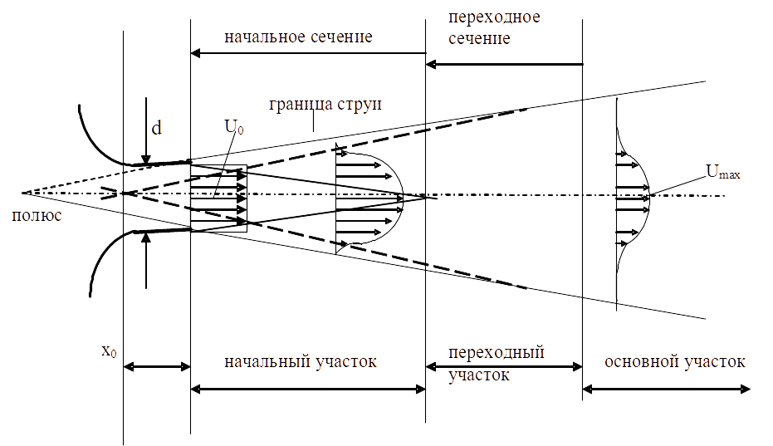
Рис. 1 – структура струи
Непосредственно к отверстию примыкает начальный участок. На этом участке скорость, состав и температура потока на оси струи по длине не изменяются. На границе потока и окружающей среды реализуется течение в слое смешения, которое является неустойчивым. На некотором расстоянии от отверстия поток становится турбулентным. По мере удаления от отверстия слой смешения расширяется и после того как границы слоя смешения смыкаются, скорость на оси начинает уменьшаться. Течение на начальном участке зависит от большого количества факторов, среди которых отметим форму отверстия, характеристики потока в плоскости отверстия и акустику.
Непосредственно за начальным участком следует переходный участок, на котором скорость потока на оси при удалении от отверстия уменьшается, а характеристики потока ещё зависят от характеристик потока на начальном участке.
За переходным участком следует основной участок, на котором течение зависит только от потока импульса в истекающем из отверстия потоке и не зависит от других характеристик потока на начальном и переходном участках. Поток импульса в струе определяется следующим образом:
(1)
где – плотность, – скорость, – радиальная координата.
Если отверстие считать круглым, а скорость постоянной, то поток импульса определяется по формуле:
(2)
где – скорость в отверстии, – диаметр отверстия.
Границей является поверхность раздела, отделяющая саму струю от окружающего ее газа. Границей струи будем считать точки, в которых отношение скорости к скорости на оси имеет некоторое фиксированное значение. Течение вблизи границы характеризуется чередованием областей с сильно различающейся структурой пульсационного движения. Это явление называется перемежаемостью. При турбулентном течении на границе струи с окружающим неподвижным газом происходит перемешивание между струей и окружающим газом из-за интенсивных пульсаций скорости. Перемешивание приводит к тому, что между струей и окружающей средой происходит обмен количеством движения, струя подтормаживается, расширяется и одновременно увлекает с собой часть «внешнего» газа. Вследствие этих эффектов расход струи увеличивается. Давление по длине струи сохраняется постоянным и равным давлению в окружающем пространстве. Количество движения струи по длине может меняться только из-за создающихся внешних вихрей и практически не изменяется.
Расходом жидкости называется ее объем, проходящий в единицу времени через сечение. Если – элементарная часть площади сечения, – скорость потока через эту площадь, то величина элементарного расхода, проходящего через площадку выразится так:
(3)
Так как скорости в разных точках сечения различны, то
(4)
где интеграл берется по всей площади сечения .
Массовый расход осесимметричной струи можно рассчитать по следующей формуле:
(5)
Значения скоростей можно получить, используя уравнение Бернулли, считая поток стационарным:
(6)
где – давление, которое показывает трубка Пито в потоке, – давление, которое показывает трубка Пито без потока.

Экспериментальная установка
В лабораторной работе используется экспериментальная установка, изображение и схема которой изображены на Рис. 2 и Рис. 3 соответственно.
Центробежный вентилятор создает поток воздуха, который выходит из сопла. Образуется свободная затопленная струя. Она движется и попадает на трубку Пито. С помощью компьютера считываются показания с АЦП, который преобразует давление с датчика в цифровой сигнал.
Трубка Пито расположена на установке, которая может двигаться в направлении, перпендикулярном скорости движения воздушного потока. Управление установкой осуществляется программно, используя шаговый двигатель. Перемещая каретку с трубкой, можно измерять давление в разных точках сечения струи.

Рис. 2 – экспериментальная установка.
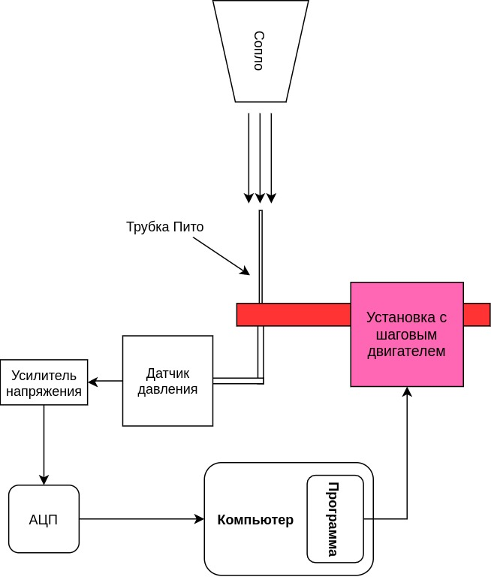
Рис. 3 – схема экспериментальной установки.

Программа и методика измерений
Пользуясь экспериментальной установкой, необходимо получить показания давления в потоке в разных точках сечения. Чтобы давление измерялось в паскалях, а расстояние в миллиметрах, надо произвести калибровку соответствующих датчика и двигателя.

Методика калибровки шагового двигателя
Изменение положения установки с трубкой Пито происходит программно с помощью функции step(). Чтобы определить, на какое расстояние перемещается установка после вызова этой функции (шаг), зафиксируем текущее положение установки, переместим ее на определенное количество шагов и измерим смещение установки с помощью линейки. Тогда смещение установки за один шаг можно вычислить по формуле:
(7)

Методика калибровки датчика давления
Для калибровки датчика давления необходимо сопоставить значения, полученные с АЦП, с давлением, измеряемым в паскалях. Зависимость будет линейной, поэтому для калибровки достаточно двух точек.
Считываем показания АЦП при нулевом (вентилятор выключен) и отличном от нуля (вентилятор включен) давлениях. Чтобы определить, какое давление в струе в паскалях, используем цифровой манометр.
Зная значения АЦП и давления в каждой точке и пользуясь функцией numpy.polyfit(), находим коэффициенты прямой зависимости давления в паскалях от показаний АЦП. Затем строим калибровочный график зависимости показаний АЦП от давления.

Методика измерений
Нужно получить значения давления воздуха в разных точках всего сечения струи. При этом начинать и заканчивать измерения необходимо за границами струи, т. е. начальное и конечное значения давления должны равняться давлению без потока воздуха. Расстояние, на которое надо сместить трубку Пито от оси струи, и шаг между измерениями определяются экспериментально. Для этого помещаем трубку Пито на максимальное расстояние от сопла, на котором она будет находиться во время эксперимента, и подбираем шаг между измерениями, которого будет достаточно.
Перед проведением измерений смещаем установку с трубкой Пито в крайнее нижнее положение (для Рис. 2). Затем проводим измерение давления и смещаем трубку на один шаг вверх. Повторяем измерение и смещение раз.

Программа эксперимента
План эксперимента:
- Ознакомиться с экспериментальной установкой;
- Разобраться с функциями из стартового набора;
- Получить данные для калибровки шагового двигателя;
- Получить данные для калибровки давления;
- Определить шаг между измерениями, которого будет достаточно для правильного проведения эксперимента;
- Получить и сохранить показания АЦП для сечения потока на расстоянии 0 мм, 10 мм, 20 мм, 30 мм, 40 мм, 50 мм, 60 мм, 70 мм от сопла;

Обработка данных
Собранные в эксперименте данные необходимо обработать и рассчитать искомый расход струи в каждом сечении. Для наглядности надо построить графики. Разберемся в методике обработки данных и построения графиков.

Сглаживание графиков
Собранные данные могут иметь низкочастотную составляющую. Чтобы от нее избавиться можно воспользоваться функциями numpy.polyfit() и numpy.polyval(). Первая функция позволяет по известным точкам найти коэффициенты полинома нужной степени, который описывает зависимость с наименьшей квадратичной ошибкой. Вторая функция по полиномиальным коэффициентам находит значение многочлена в интересующих точках.

Центрирование графиков
Так как в работе считается, что струя осесимметричная, т. е. её сечение плоскостью, перпендикулярной скорости потока, является окружностью, значит, можно определить центр струи. На графике скоростей воздуха в потоке ось струи поместим в точку с координатой 0. Чтобы найти, на сколько нужно сместить график вдоль оси абсцисс, нужно найти границы струи – те точки, в которых скорость потока обращается в 0. Середина найденного отрезка и будет осью струи.

Вычисление расхода затопленной струи
Вычислять расход струи будем по формуле 5, скорость рассчитывается из формулы 6.
Вычислить интеграл можно следующим способом. Перемножить значения постоянных величин(2··шаг датчика) и столбца на , затем в столбце с полученными значениями выделить интервал от 0 до (граница струи), и сложить полученные значения, получив . Аналогично вычислить для другого , изменяющегося в пределах от 0 до , найти . Найти значение расхода, как среднее арифметическое расходов:
(8)

Методика обработки данных
Обработка данных состоит из следующих этапов:
- Написать скрипт для калибровки датчика давления и шагового двигателя;
- Построить графики калибровок;
- Перевести давление в точках сечения струи в скорость;
- Построить графики скоростей потока в сечении струи;
- Рассчитать расход струи в каждом из сечений;
- Построить график зависимости расхода струи от расстояния до сопла;

Эксперимент
Эксперимент и обработка проходили в соответствии с методиками и программами, которые описаны в главах 3 и 4.
Сначала экспериментатор ознакомился с установкой, понял принцип работы функций из стартового набора. Затем была проведена калибровка шагового двигателя. За 500 шагов двигателя установка с трубкой Пито сместилась на 27 мм. После этого были собраны данные для калибровки датчика давления при выключенном (0 Па) и включенном (66 Па) вентиляторе. В конце эксперимента были получены показания АЦП для сечения на расстояниях 0 мм, 10 мм , 20м м, 30 мм, 40 мм, 50 мм, 60 мм, 70 мм от сопла. Для получения всех измерений были написаны соответствующие скрипты, а сами значения сохранялись в файлы для их дальнейшей обработки.
Обработка состояла из 3 этапов: калибровка, расчет скорости потока воздуха в сечении струи, вычисление расхода струи. Для каждого этапа был написан соответствующий скрипт и построен соответствующий график.
Вначале была проведена калибровка датчика давления и шагового двигателя, найдены соответствующие зависимости. Потом давление в струе воздуха было пересчитано в соответствующие с скорости. Были построены графики скоростей потока воздуха в сечении струи с центрированием каждого графика. Затем был рассчитан расход струи для каждого сечения. По ним была найдена зависимость расхода струи от расстояния до сопла и построен график, отображающий эту зависимость.

Калибровка
На этапе обработки экспериментальных данных были получены калибровочные зависимости датчика давления и шагового двигателя.
Графики калибровок показаны на Рис. 4 и Рис. 5. Зависимости получились прямые.
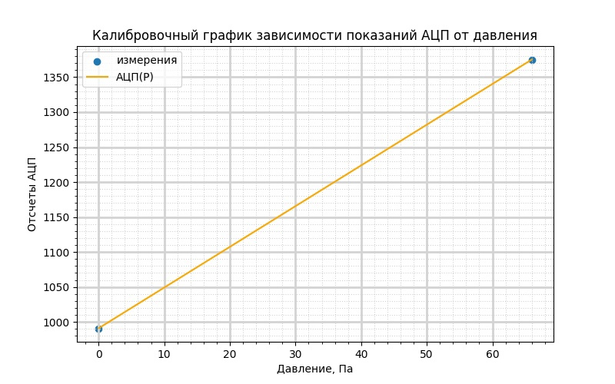
Рис. 4 – калибровочный график давления.
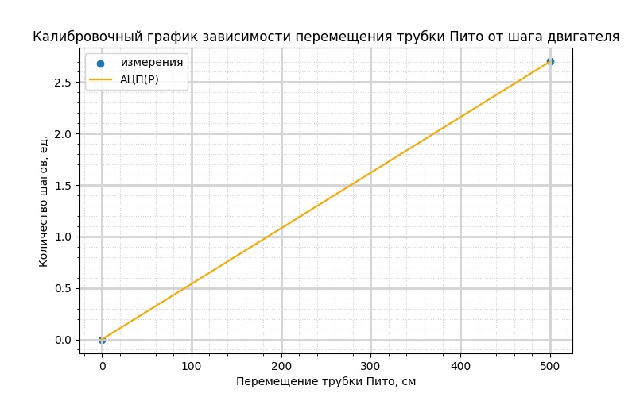
Рис. 5 – калибровочный график шагового двигателя.

Графики скорости по сечениям
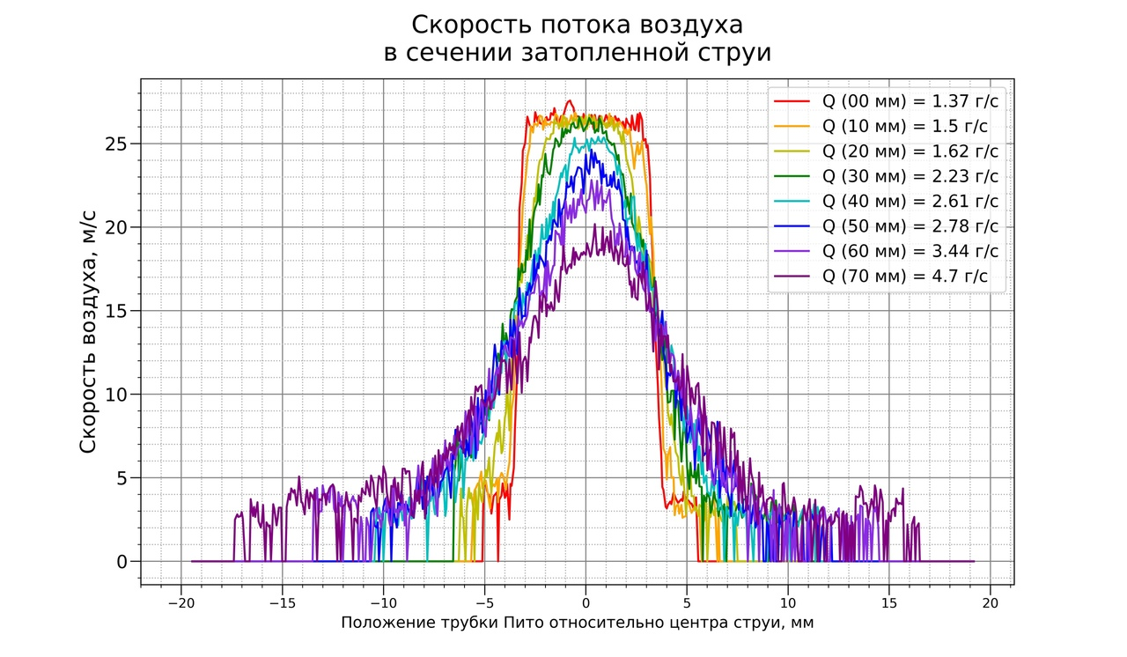
Рис. 6 – графики скоростей потока воздуха в сечении струи.
По собранным данным были получены графики скоростей потока воздуха в сечении затопленной струи (Рис. 6).

График зависимости расхода от расстояния до сопла
Были рассчитаны расходы струи для каждого из сечений. Зависимость расхода струи от расстояния до сопла получилась линейной. График изображен на Рис. 7.
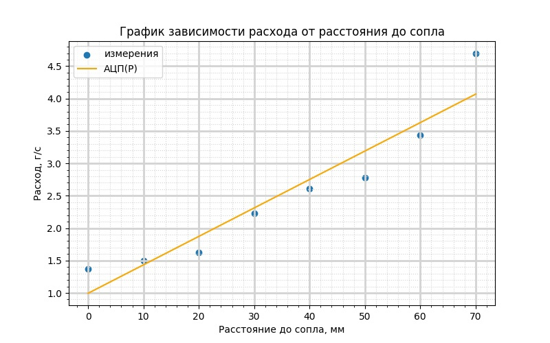
Рис. 7 – зависимость расхода струи от расстояния до сопла.

Результаты
С помощью метода наименьших квадратов построим зависимость расхода струи от расстояния до сопла имеет вид . Как и ожидалось, расход струи прямо пропорционален расстоянию до сопла. Увеличение расхода струи связано с тем, что вблизи границы потока воздух из струи перемешивается с покоящейся средой, происходит обмен количеством движения, в результате чего часть окружающего воздуха вовлекается в движение и струя расширяется.

Итоги лабораторной работы
В ходе выполнения лабораторной работы была исследована свободная затопленная струя. Были собраны и обработаны данные, необходимые для расчета расхода струи. Экспериментально было установлено, что расход струи увеличивается при увеличении расстояния до сопла, что соотносится с теорией.

